**KONU: DOCKER**

**İÇİNDEKİLER:**

Docker Nedir?

Docker Bileşenleri Nelerdir?

Temel Docker Komutları?

Docker’ın Avantajları?

Docker’ın Kullanım Alanları?

Docker ve Sanal Makine Arasındaki Farklar?

Kaynakça

**Hazırlayan: Beyza Nur Elitok**



**Docker Nedir?**

 **Figure 1.0** Docker, hızlı uygulama derleme, test etme ve dağıtma imkanı tanıyan bir yazılım platformudur. Open source bir “container” teknolojisidir. Yazılımları kitaplıklar, sistem araçları, kod ve çalışma zamanı dahil olmak üzere yazılımların çalışması için herşeyi içeren container adlı standartlaştırılmış birimler halinde paketler. Docker aynı işletim sistemi üzerinde birçok izole ve bağımsız container’lar sayesinde sanatlaştırma sağlayan bir teknolojidir.

**Figure 1.0**

**Docker Bileşenleri Nelerdir?**

Docker, birçok bileşenden oluşan bir mimariye sahiptir ve bu bileşenler yerel iş akışını gerçekleştirmek için bir araya gelir.

* **Dockerfile:** Image’ları üretmek için önceden belirlenmiş kural ve komutları içeren özel dosya yapısıdır. Ortam değişikliklerini ayarlar, yazılımı yükler ve container’ı belirli bir uygulama veya hizmet için yapılandırır.
* 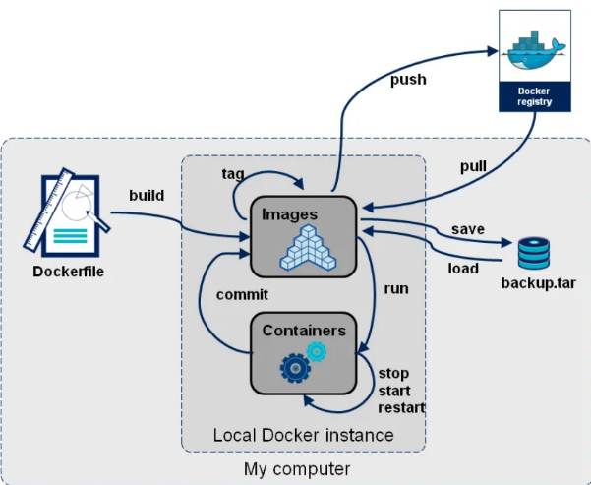**Docker Image:** Uygulamanızın altyapısında çalışması gereken işletim sistemi kütüphanelerinin barındığı yapıdır. Image’lar container oluşturmak için kullanılan şablonlardır.
* **Container:** Image’lardan türetilen çalışan veya durdurulmuş izole ortamlardır.
* **DockerHub:** Docker imagelerinin paylaşıldığı depodur. Birçok official image barınmaktadır.

**Figure 1.1**

* **DockerEngine:** Container’ların izole edildiği, image içerisindeki tanımlamalardaki yapılandırmalar gibi çalışması gereken alt yapıyı oluşturur. Container’ın durumu burada belirlenir.
* **DockerCLI:** Komutlar ile container yönetimini sağlayan birimdir. Aldığı komutları Docker engine iletir.
* **Docker Volumes ve Network:**
* **Volumes:** Container’ların durumunu tutan ve kalıcı verileri saklayan özel dosya sistemleri olarak kullanılır.
* **Network(Port Mapping):** Docker container’ları arasındaki ve dış dünyayla ağ bağlantılarını yönetmek için kullanılır.
* **Docker Host:**Docker istemcisine hizmet verir ve Docker container’larının oluşturulması, çalıştırılması ve yönetilmesi işlemlerini gerçekleştirir.
* **Docker Registry:** Docker container ve image’ların kaydedildiği yerdir. Bu kaydedilenler, diğer kullanıcılar tarafından da kullanılabilir.

**Temel Docker Komutları?**

Yaygın olarak kullanılan bazı Docker komutları:

* **Docker Run:** İmajlardan container’ları başlatmak için kullanılır ve çalıştırma seçeneklerini ve komutlarını belirtir.
* **Docker Pull:** Docker Hub gibi container kayıtlarından container imajlarını yerel makinaya getirir.
* **Docker ps:** Çalışan container’ları, container ID’si, kullanılan imaj ve durum gibi önemli bilgileri ile gösterir.
* **Docker Stop:** Çalışan container’ları durdurarak içlerindeki süreçleri kapatır.
* **Docker Start:** Durdurulmuş container’ları yeniden başlatarak önceki hallerinden işlerine devam etmelerini sağlar.
* **Docker Login:** Docker kayıt defterine giriş yapmayı sağlar ve özel depolara erişimi etkinleştirir.

**Docker’ın Avantajları?**

* İçerisinde bulunan her bir container bir process olduğu için Docker saniyeler içerinde başlar. Böylece lightweight bir yapı oluşturur.
* Docker container’ları sayesinde uygulamalar birbirinden bağımsız çalışarak yüksek seviyede izolasyon sağlar. Bu sayede bir container’ın diğerini etkilemesi engellenir.
* Docker, geliştiricilerin uygulamalarını ve bağımlılıklarını tekrar kullanabilir imajlara paketlemelerini sağlar. Bu durum; geliştirme, üretim ve test ortamları arasında tutarlı ve tekrarlanabilir yapıların oluşmasına olanak tanır.
* Docker’ı kullanmak için yeni bir environment kurmaya gerek yoktur bu nedenle daha hızlı deployment süreci sağlar.
* Daha az kaynak tüketimi ile daha fazla container çalıştırılabilir.
* Docker; Windows, Linux, MacOs gibi farklı işletim sistemlerine destek verir.
* Docker; AWS, Microsoft, Azure, Ansible, Kubernetes, Istio ve daha fazla tool ve cloud hizmetlerle entegre şekilde çalışabilir.

**Docker’ın Kullanım Alanları?**

* **Sürekli Entegrasyon ve Sürekli Dağıtım (CI/CD):** Docker, yazılım teslim sürecini hızlandırarak daha hızlı ve güvenilir sürümler sunulmasını sağlar.
* **Mikroservis Mimarisi:** Docker; mikroservislerin geliştirilmesi, dağıtımı ve yönetimini kolaylaştırır. Her bir mikroservisin bağımsız olarak ölçeklendirilmesine ve bakımına imkan tanır.
* **Geliştirme Ortamı Tutarlılığı:** Docker; geliştirme, test ve üretim ortamlarının tutarlılığını sağlar ve ortam sorunlarını azaltır.
* **Çoklu Bulut ve Hibrit Bulut Dağıtımları:** Docker, uygulamaların çeşitli bulut platformlarında dağıtımını sadeleştirir, esnekliği artırır ve belirli bir tedarikçi ile sınırlı kalmayı azaltır.

**Docker ve Sanal Makine Arasındaki Farklar?**

Docker’da “hypervisor” katmanı bulunmaz ve container denilen birbirinden tamamen bağımsız ve izole processlerden oluşur. Container’lar sistem dosyalarını paylaşımlı olarak kullandıkları için kaynak tüketimleri düşüktür bu nedenle maliyetleri de düşüktür.

Sanal makine sistemlerinde, her bir sanal makine kendi işletim sistemini kullanır ve kendi kütüphaneleri vardır. Bu durum daha fazla bellek ve işlemci kaynağı gerektirir. Kaynak tüketimi fazladır ve bu nedenle maliyetlidir.

**Kaynakça:**

**ChatGPT**

[Docker Nedir, Docker Kavramları ve Docker Kullanımının Avantajları | by Mustafa Alkan | BilgeAdam Teknoloji | Medium](https://medium.com/batech/docker-nedir-docker-kavramlar%C4%B1-avantajlar%C4%B1-901b37742ee0)

[Docker Nedir, Ne İşe Yarar, Nasıl Kullanılır? | daha.net](https://www.daha.net/blog/docker-nedir-ne-ise-yarar-nasil-kullanilir/)

[DOCKER Nedir? , Nasıl Kullanılır?, Avantajları | Medium](https://medium.com/@AysenurYldz/docker-7104b8fdb930)

[Docker Nedir? Neden Kullanmalısınız? | İHS Teknoloji (ihsteknoloji.com)](https://www.ihsteknoloji.com/blog/docker-nedir/#Dockerin_Ana_Bilesenleri)

[Docker 101 — Yeni başlayanlar için adım adım rehber 🎯🐳 | by Tarık Kaan Koç | Geeks-of-Data | Medium](https://medium.com/geeks-of-data/docker-101-yeni-ba%C5%9Flayanlar-i%C3%A7in-ad%C4%B1m-ad%C4%B1m-rehber-253e6b7cb9f6)